☆조작 방법과 표시 보기
C버튼을 누를 때마다 이하와 같이 모드가 전환이 된다.
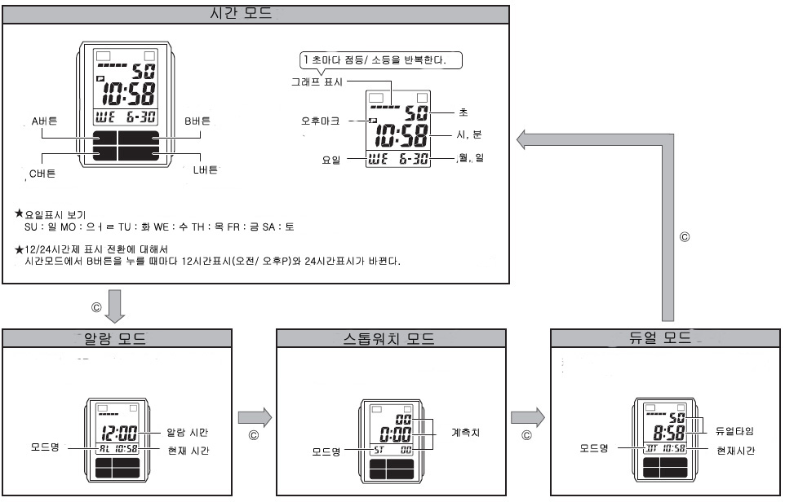
■라이트 점등
L버튼을 누르면 약1.5초 또는 3초(선택 가능) 동안 시계에 불이 들어온다.
●라이트점등 시간 전환
시간모드에서 B버튼을 길게 누를 때마다 삐 소리가 나며 라이트점등시간이 전환이 된다.
※점등 시간이 3초일 때는 3”마크가 나타난다.
※점등시간을 전환할 때는 12 / 24시간제 표시도 전환이 된다.
※점등시간을 3초로 한 후 약7시간이 경과하면 3” 마크가 꺼지고 자동적으로 점등시간이 약1.5초로 돌아간다.
☆시간, 날짜 맞추기
1. 시간 표시상태에서 A버튼을 길게 누르면 “초”부분이 점멸하다.
2. C버튼을 누를 때마다 점멸부분이 초 →시 → 분 →년→ 월 →일 →요일 →초…순서로 바뀐다. 설정할 부분을 선택.
3. 초는 B버튼을 누르면 0부터 시작 되며 다른 부분도 B버튼을 눌러서 세트한다. (C버튼으로 선택, B버튼으로 세트를 반복해서 설정)
4. 설정이 끝나면 A버튼으로 종료.
☆듀얼 타임 사용법
듀얼타임이란 현재시간과 별도로 다른 시간을 세트할 수 있는 기능이다.
1. 듀얼타임모드에서 A버튼을 길게 누르면 초 부분이 점멸.
2. C버튼을 누를 때마다 점멸부분이 시↔분으로 바뀌기 때문에 설정할 부분을 점멸 시켜서 B버튼으로 세트한다.
3. A버튼을 눌러서 세트종료.
☆알람 사용법
알람은 시간과 분을 설정할 수 있으며 매 정각마다 알려주는 시보도 설정 가능.
■알람 세트
1. 알람모드에서 A버튼을 길게 누르면 “시”부분이 점멸, 알람 마크가 점등하다.
2. B버튼으로 시간을 세트하고 C버튼을 누르면 “분”부분으로 점멸이 바뀐다. “분”부분도 세트하면 A버튼을 늘러서 세트 종료.
●알람, 시보 ON/OFF
알람 모드에서 B버튼을 누를 때마다 알람 on마크, 시보on마크가 켜지고 꺼진다. 각 마크가 켜져 있을 때 알람, 시보가 울린다.
●소리를 멈출 때는 아무 버튼이나 누른다.
●알람 모드에서 B버튼을 길게 누르면 누르는 동안 알람 소리가 난다.
☆스톱워치 사용법
1/100초단위로 23시간59분59초99(24시간계)까지 계측 가능이며 그걸 넘으면 00부터 다시 계측한다.
■계측방법
스톱워치모드에서 B버튼을 누를 때마다 start/stop하다. 계측중 A버튼을 누르면 표시는 멈추지만 내부에서는 계속 계측하는 SPLIT계측이 된다.
●일반 계측 *STOP한 후 다시 B버튼을 누르면 표시 되어 있는 타임에 계속해서 계측한다.
B → B → A
START STOP RESET
●split타임 계측 (중간 경과시간 계측)
B → A → A → B → A
START SPLIT 해제 STOP RESET
●1,2등 동시계측
B → A → B → A → A
Start 1등goal 2등goal 2등 타임 reset

